Witam Cię.
W tym tygodniu.
Wykonujemy, jak zwykle ćwiczenia oddechowe.
Ćwiczymy motorykę narządów mowy z użyciem głosu.
Utrwalamy prawidłową artykulację głoski „ż”.
Ćwiczymy czytanie i jednocześnie prawidłową formę rzeczownika w zdaniu wyrazowo- obrazkowym.
Zaczynamy!
- Film ćwiczenia oddechowe https://www.youtube.com/watch?v=zA85oayoC2Q

- Wykonaj poniższe ćwiczenia motoryki narządów mowy.
Ćwiczenia języka z użyciem głosu
- da, de, di, do, du,
- ta, te, ti, to, tu,
- at, et, it, ot, ut,
- ra, re, ri, ro, ru,
- ar, or, ur, er, ir,
- wa, we, wi, wo, wu,
- wymawiamy szybko głoski: l-l-l-l-l,
- wymawiamy naprzemiennie ln, ln, ln,
- wymawiamy szybko td, td, td.
Ćwiczenia podniebienia miękkiego z użyciem głosu
- gwiżdż na różnych wysokościach,
- ćwicz chrapanie na wdechu i wydechu przy otwartych ustach,
- przy nisko opuszczonej żuchwie, oprzyj czubek języka o dolne siekacze i wyraźnie wymawiaj:
  - ka, ko, ke, ki, ku,
  - kka, kko, kke, kki, kku,
  - kikakoku, kikakoku,
  - ga, go, gu ge, gi,
  - gga, ggo, gge, ggi, ggu,
  - gigagagogu, gigagagogu,
  - ak-ka, ag-ga, ok-ko, og-go, uk-ku, ug-gu, ek-ke, eg-ge,
  - ha, ho, hu, he, hi,
- wypowiadamy wolno:
  - nga, ngo, ngu nge, ngi,
  - unga, ungo, ungu, unge, ugi,
  - mga-mgo-mgu-mge-mgi.
Ćwiczenia warg z użyciem głosu
- rozluźniaj wargi, a następnie z przesadną dokładnością, wypowiadaj samogłoski: a, o, u, e, i, y,
- naśladuj parskanie konia, wargi rozluźnione - prr, prr, prr,
- wykonuj murmurando na wydechu - mmma, mmmo, mmmu, mmme, mmmi, mmmy,
- mrucz dowolne melodie - wyczuwaj wibracje na wargach i policzkach (początkowo przyłóż opuszki palców do warg i policzków),
- wymawiaj szybko a-u, a-u, a-u, i-o, i-o.

- Przeczytaj powoli zdania wyrazowo – obrazkowe. Pamiętaj o prawidłowym ułożeniu narządów artykulacyjnych i stosowaniu poprawnej formy gramatycznej rzeczowników widzianych na obrazkach.
Przypominam, że głoska „ż” jest dźwięcznym odpowiednikiem głoski „ sz”. Narządy artykulacyjne układamy więc jak przy głosce „sz”.
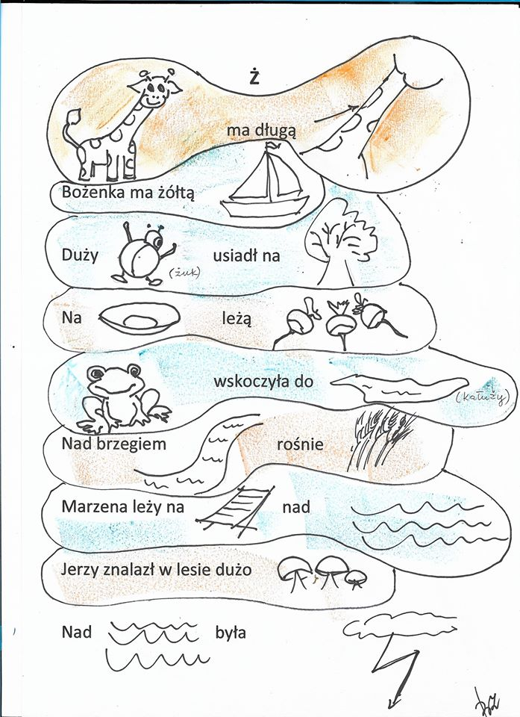

Dziękuję.

